Js : Votre objectif
Créer une interface web pour visualiser, trier et ordonner les produits, et les commentaires publiés par les internautes.
Formats & emplacement :
Les données , 2 notions à distingués :
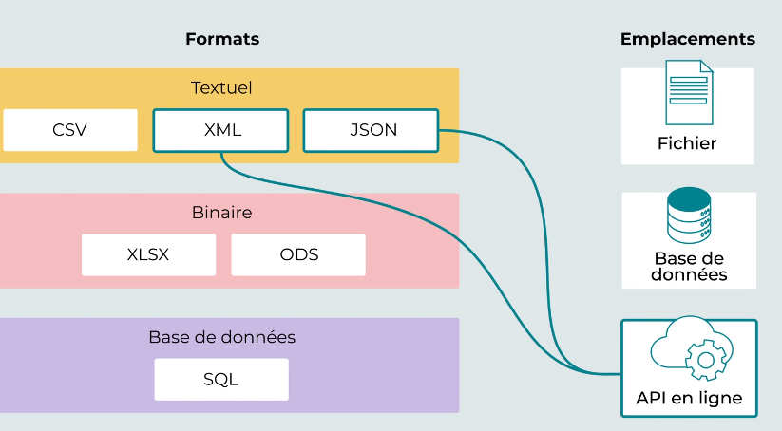
La syntaxe JSON :
- 4 types primitifs : les nombres, les textes, les booléens, l avaleur null ;
- 2 types structurants : les objets et les tableaux

